Zestawienie wyników egzaminu ósmoklasisty w SP 2 w Lublińcu
rok szkolny 2025/2026

- ZESTAWIENIE WYNIKÓW W KLASIE 8a i 8 b W SZKOLE
 | Klasa 8a | Klasa 8b | Szkoła
j.polski | 61 | 63 | 62
matematyka | 53 | 62 | 58
j.angielski | 78 | 84 | 82
j niemiecki | 71 |  | 71

- ZESTAWIENIE WYNIKÓW SZKOŁY W REGIONIE
 | szkoła | gmina | powiat | województwo | kraj
j.polski | 62 | 63 | 62 | 64 | 65
matematyka | 58 | 58 | 55 | 54 | 55
j.angielski | 82 | 77 | 72 | 73 | 73
j niemiecki | 71 | 85 | 84 | 59 | 59

- SZCZEGÓŁOWE ZESTAWIENIE KLASA 8A
j.polski
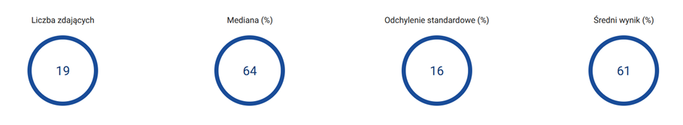
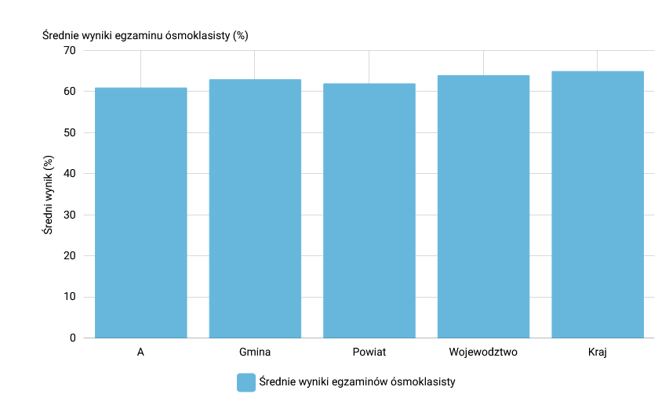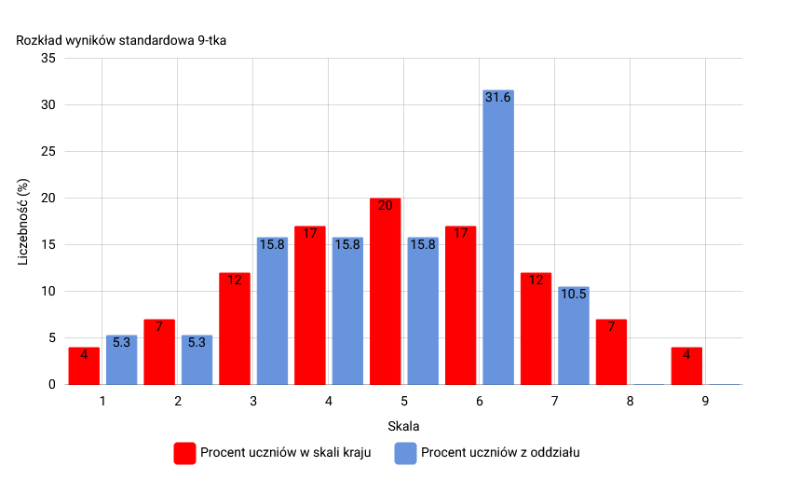
matematyka
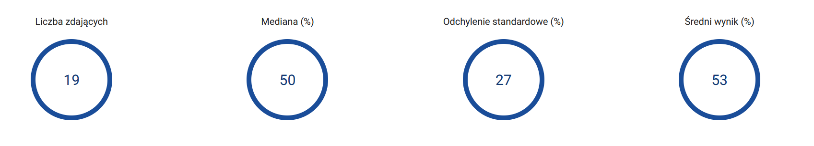
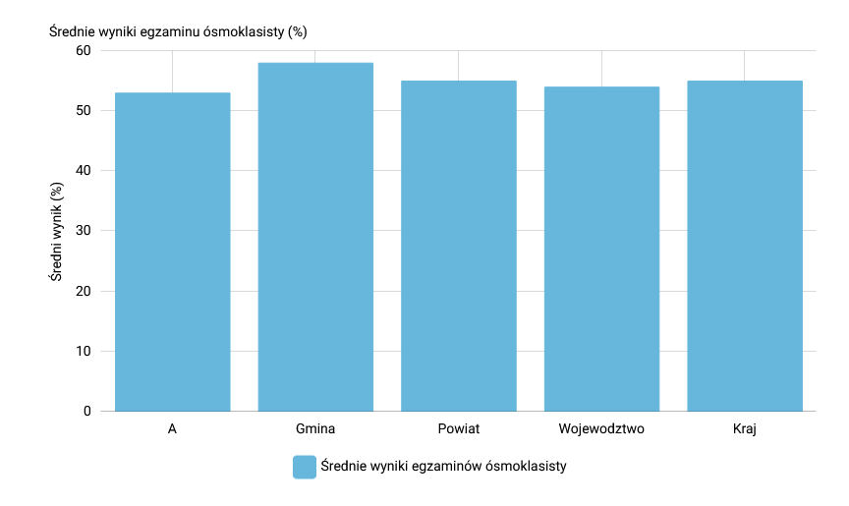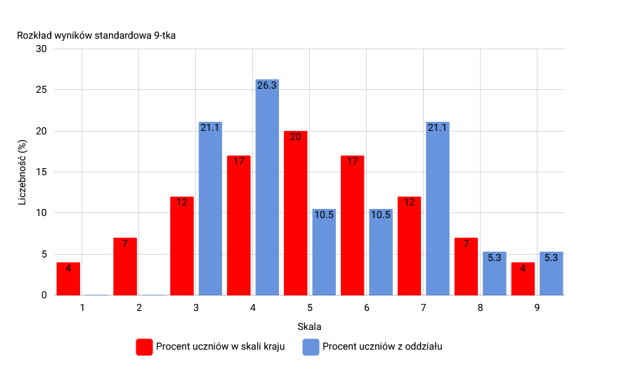
j. angielski
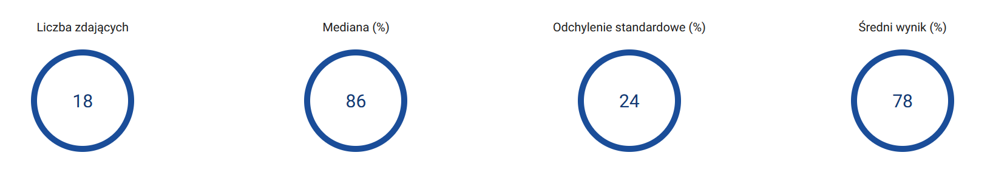
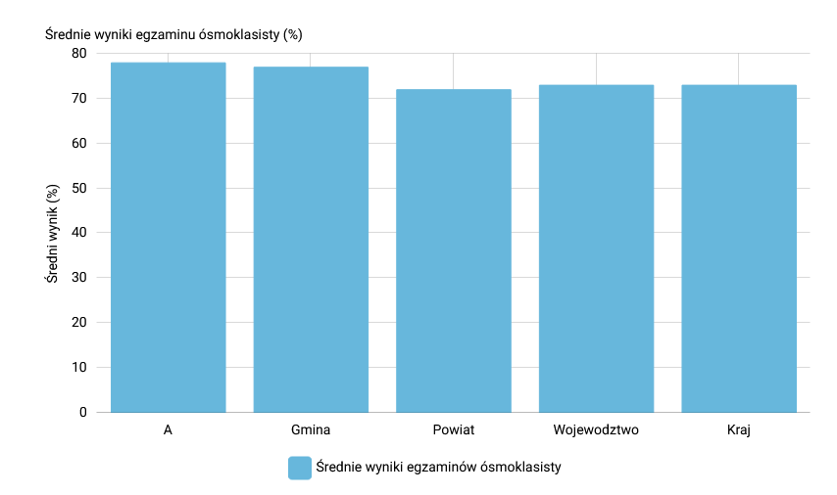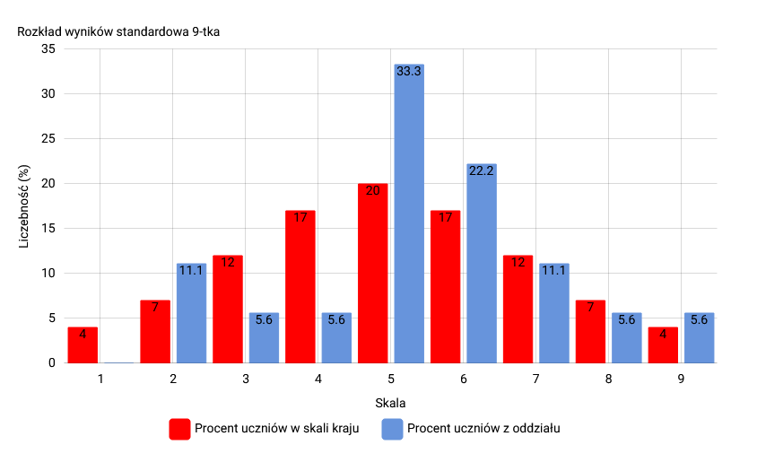
j. niemiecki
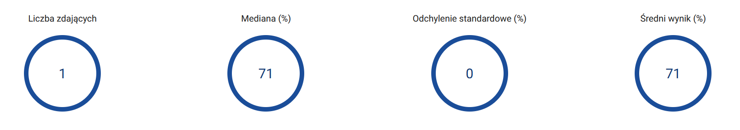
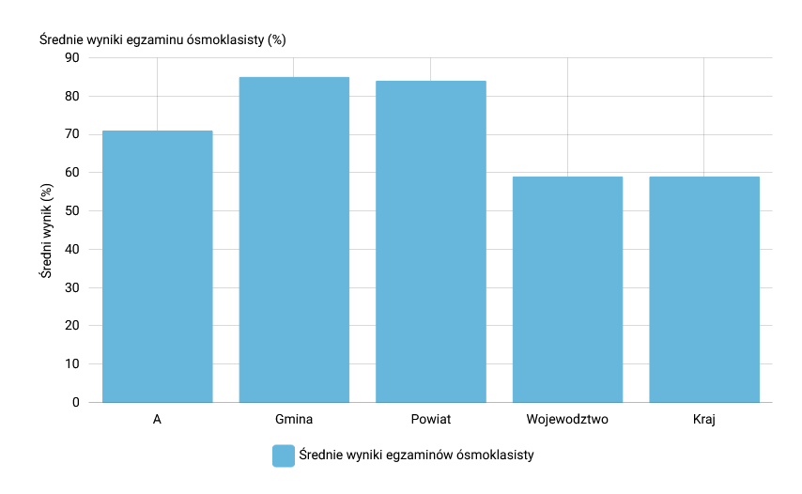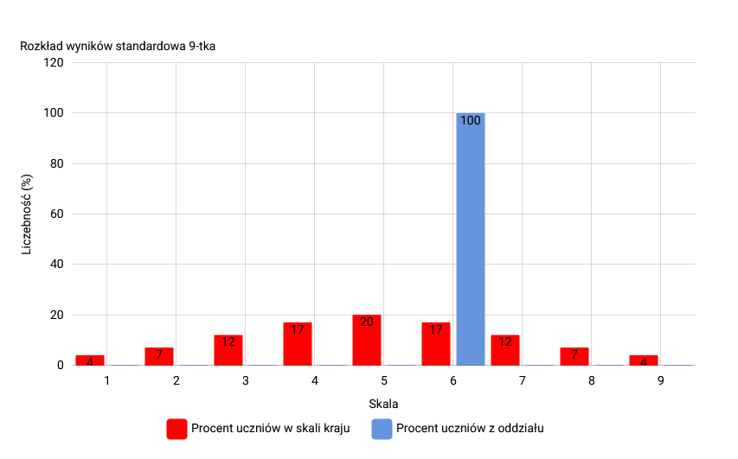

- SZCZEGÓŁOWE ZESTAWIENIE KLASA 8B

j. polski
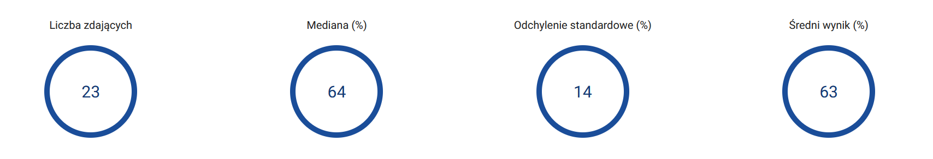
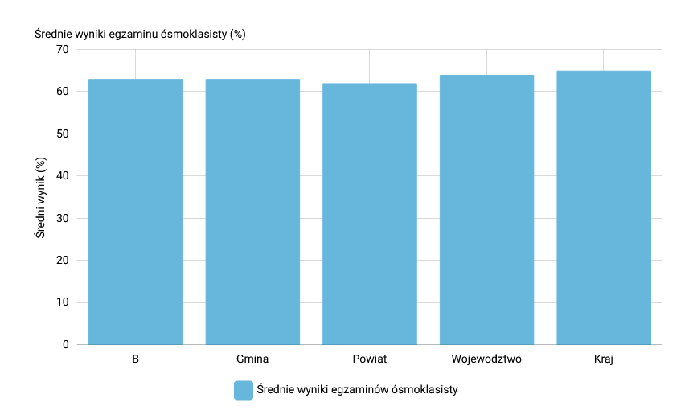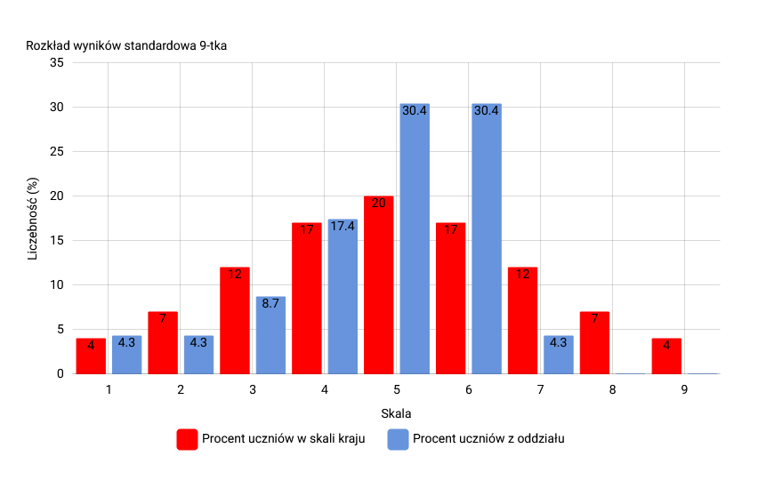
Matematyka
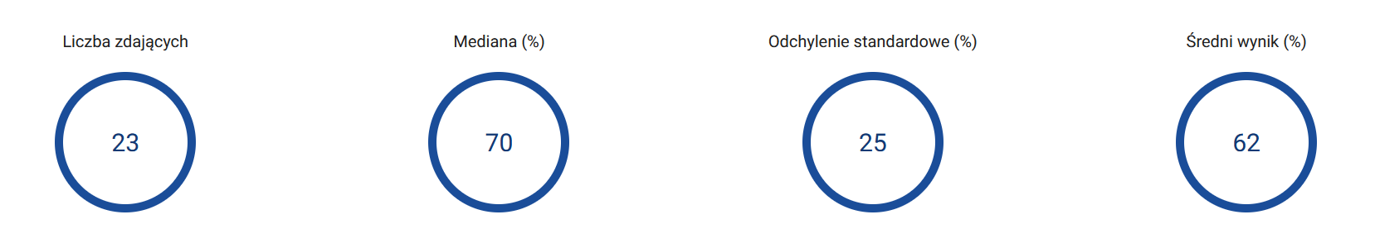
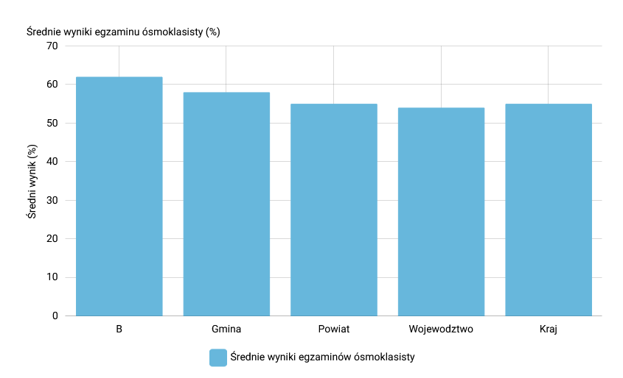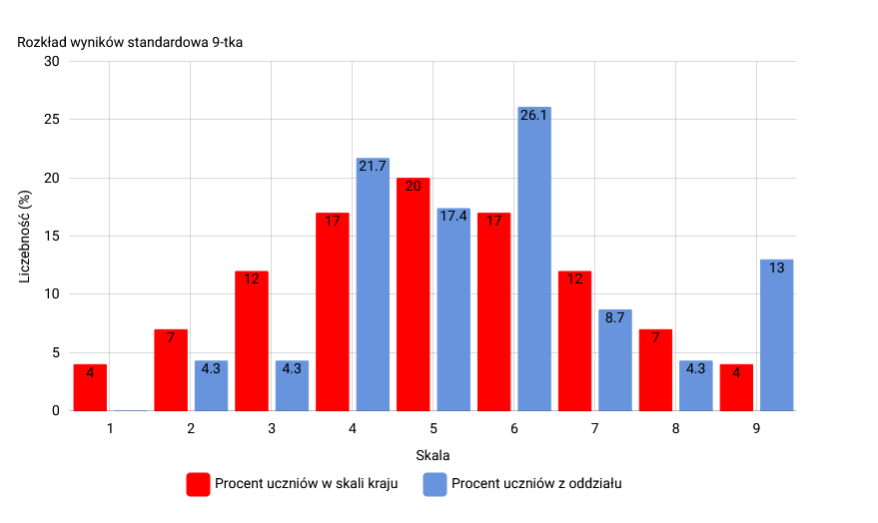

j.angielski
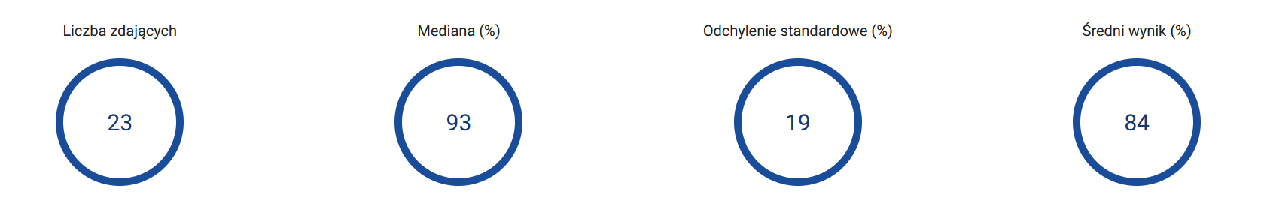
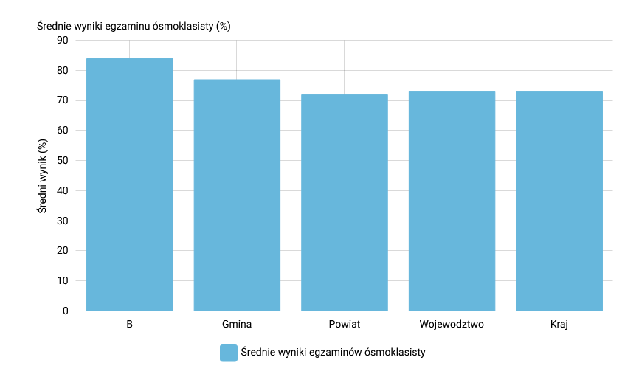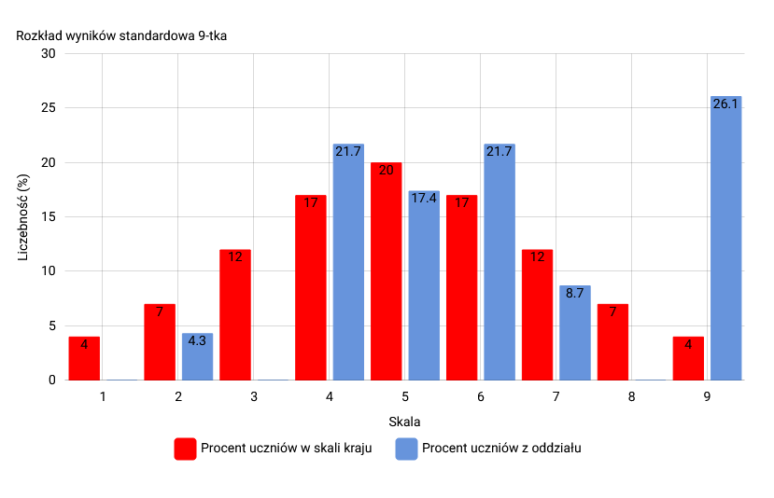

- SZCZEGÓŁOWE ZESTAWIENIE SZKOŁA

j.polski
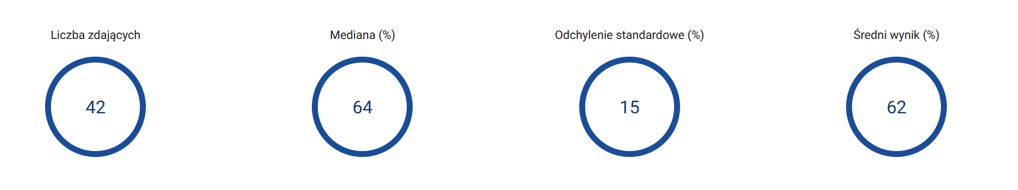
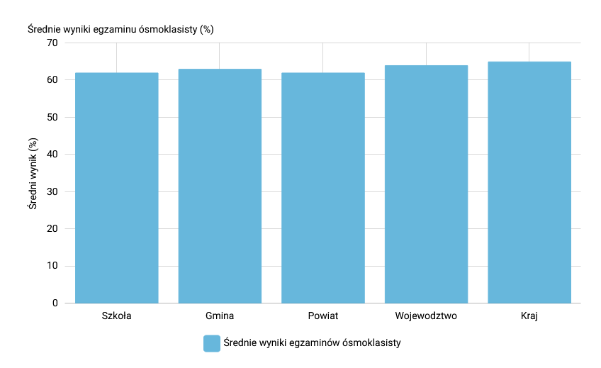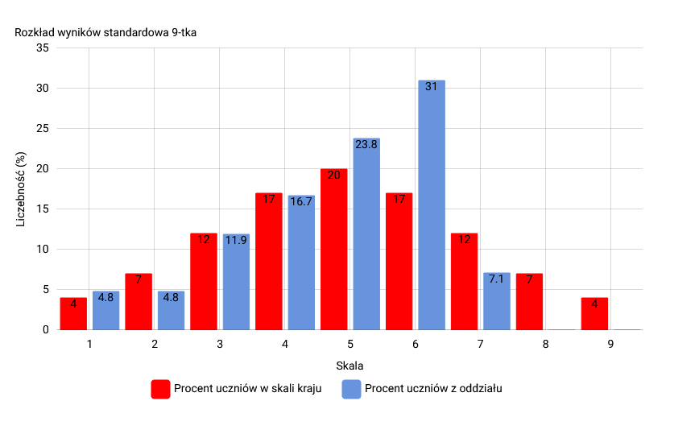
matematyka
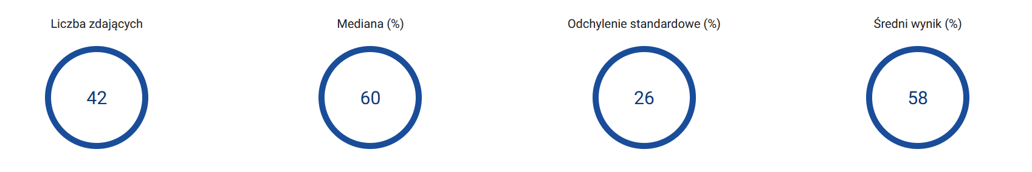

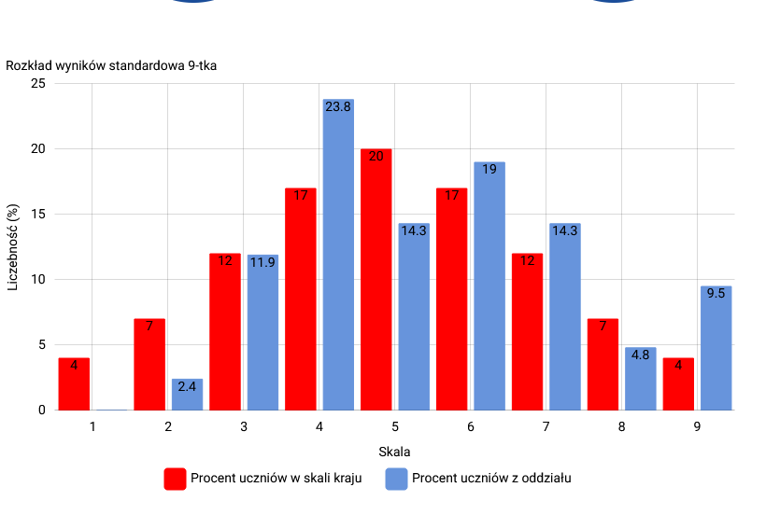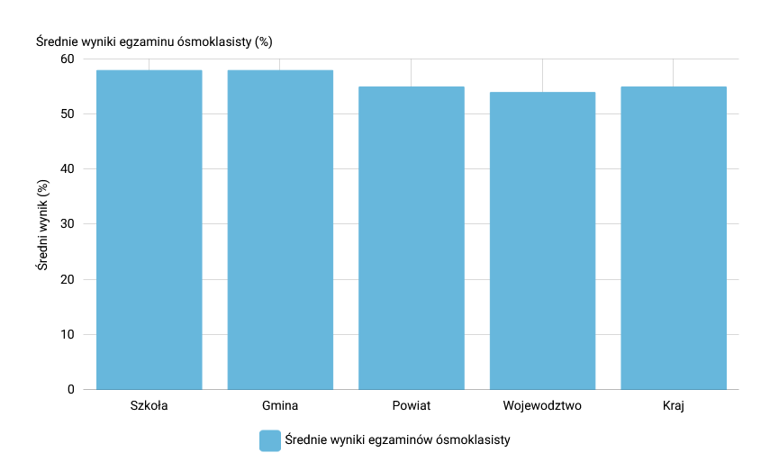

j.angielski


